# Quasarii: Discul de Acreție vs. Jeturile Relativiste

Observațiile astronomice asupra quasarilor au arătat că energia eliberată prin jeturile relativiste polare depășește adesea luminozitatea discului de acreție. Această descoperire sugerează că jeturile sunt alimentate de mecanisme mai complexe decât simpla încălzire și radiație a materiei care cade spre gaura neagră.

## 1. Puterea jeturilor vs. discul de acreție

Un studiu din 2014 (arxiv.org/abs/1411.5368) arată că puterea jeturilor relativiste poate depăși luminozitatea discului de acreție, indicând o sursă suplimentară de energie. Analizele asupra blazarilor (arxiv.org/abs/1002.4619) confirmă că jeturile pot fi chiar mai puternice decât radiația discului. Exemplul quasarului 4C +71.07 arată clar că luminozitatea jetului este de 1–4 ori mai mare decât cea a discului (en.wikipedia.org/wiki/4C_%2B71.07).

## 2. Mecanismul Blandford–Znajek

Procesul Blandford–Znajek explică extragerea energiei din rotația găurii negre prin intermediul câmpurilor magnetice intense. Acestea transformă gaura neagră într-o adevărată 'dinamă cosmică', alimentând jeturile cu o energie ce poate depăși cu mult radiația discului de acreție. (en.wikipedia.org/wiki/Blandford–Znajek_process).

## 3. Corelația acreție – jeturi

Există o corelație între rata de acreție și puterea jeturilor: o parte din masa care cade în gaura neagră este convertită în energie și expulzată prin poli sub formă de jeturi (arxiv.org/abs/astro-ph/0602549). Astfel, jeturile reprezintă un canal eficient de conversie a materiei și energiei.

## Concluzie

Jeturile polare ale quasarilor reprezintă un fenomen energetic de amploare colosală. Puterea lor depășește adesea luminozitatea discului de acreție, confirmând ideea că aceste structuri nu transportă doar materie vizibilă, ci ar putea expulza și componente invizibile pentru instrumentele noastre actuale. Aceasta ridică posibilitatea ca materia întunecată sau forme necunoscute de energie să fie implicate în aceste procese.

## Surse

https://arxiv.org/abs/1411.5368

https://arxiv.org/abs/1002.4619

https://en.wikipedia.org/wiki/4C_%2B71.07

https://en.wikipedia.org/wiki/Blandford–Znajek_process

https://arxiv.org/abs/astro-ph/0602549

## Anexă vizuală

Imagine 1: Gaura neagră cu discul de acreție (imagine furnizată de utilizator).

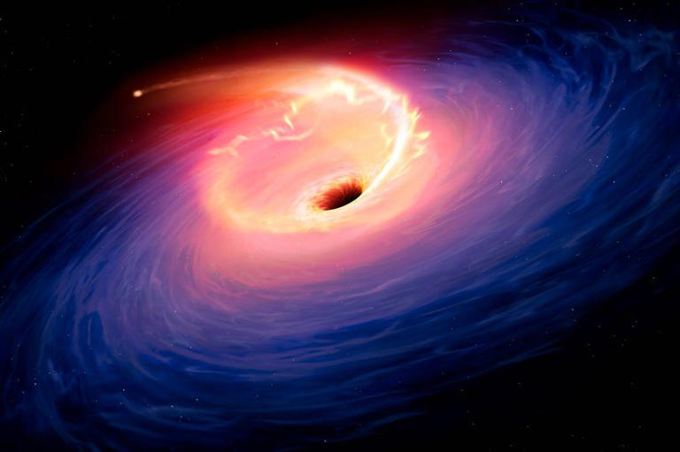

Imagine 2: Quasar cu jeturi polare emergente din regiunea discului de acreție.

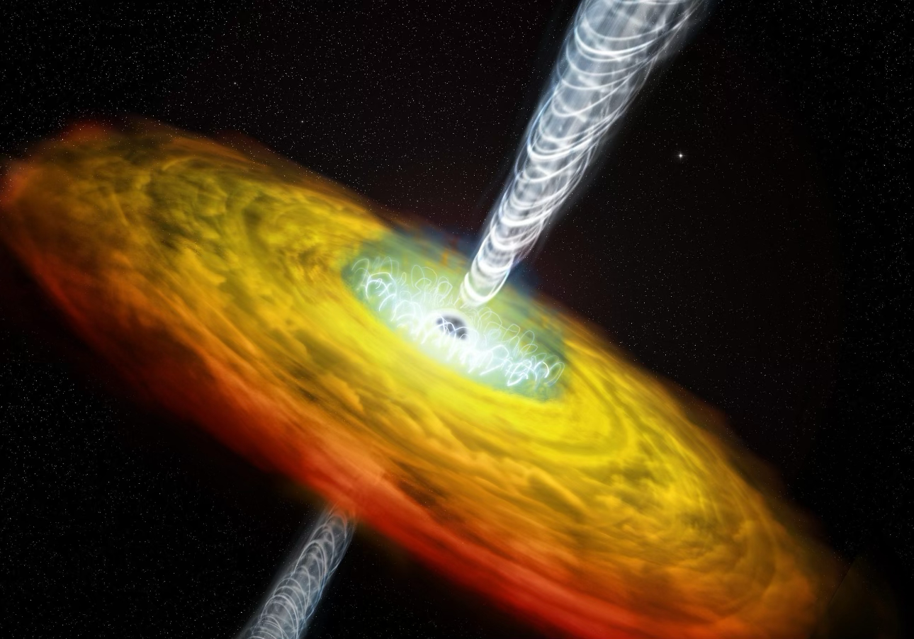

Imagine 3: Reprezentare artistică a unui quasar la scară galactică, cu jeturi polare colosale.

